Ministerul Educației al Republicii Moldova

Universitatea Tehnică a Moldovei

Facultatea Calculatoare Informatică și Microelectronică

Departamentul Ingineria Software și Automatică

**Raport**

Disciplina: Analiza specificațiilor cerințelor software.

Lucru individual

**Tema:** Defect Logging and Documentation - Înregistrarea și documentarea defectelor

A efectuat: Ceban Vitalie, st.gr.TI-194

A verificat: conf. universitar Chirev Pavel

Chișinău 2022

**Înregistrarea și documentarea defectelor**

Înregistrarea defectelor este pur și simplu găsirea de erori și defecte în aplicația care este testată. Echipa de testare verifică eventualele probleme și înregistrează defectele împreună cu starea și prioritatea acestora înainte de a le atribui echipei de dezvoltare.

Odată ce un defect este detectat, urmărirea defectelor gestionează aceste defecte. Un sistem de management de urmărire a defectelor evaluează și gestionează multitudinea de defecte care se acumulează în timp și le gestionează eficient.

Următoarea ilustrație demonstrează un ciclu simplu de înregistrare a defectelor; cu toate acestea, sunt posibile cicluri mai elaborate. Un membru al echipei găsește o eroare și înregistrează informații despre aceasta, apoi o raportează unui alt membru. Al doilea membru rezolvă eroarea, iar cel care trimite trimiterea verifică dacă defectul este remediat.

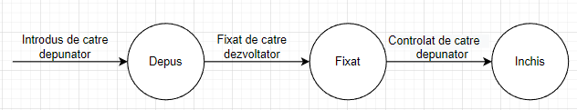

Figura 1. Ciclu de viată simplu a unui defect.

Un ciclu mai elaborat de înregistrare a defectelor este reprezentat in Figura 2. Un membru al echipei găsește o eroare și înregistrează informații despre aceasta, apoi o raportează unui alt membru. Al doilea membru rezolvă eroarea, iar după rezolvare defectul este trecut in starea de așteptare a unei noi verificări. Daca verificarea a trecut cu succes defectul este închis, in caz contrar el urmează a fi fixat din nou de către persoana atribuita la acest defect.

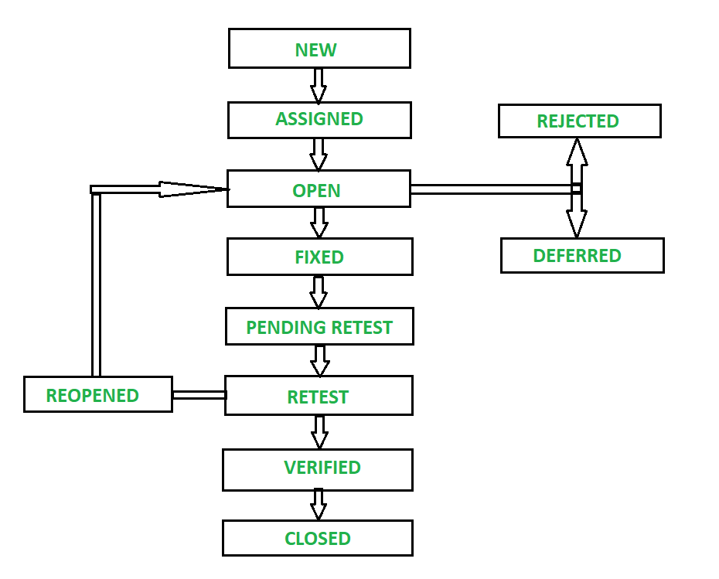

Figura 2. Ciclu de viată elaborat a unui defect.

**Instrucțiuni pentru înregistrarea defectelor**

Următoarele metode ghidează procesul de urmărire a defectelor:

* Captarea informațiilor: obțineți informațiile de bază pentru a începe procesul de debug;
* Reproduce erori: încercați sa reproduceți defectele trecute pentru a determina cum apar defectele;
* Prioritate: prioritizează și programează o sarcină în funcție de gravitatea și importanța acesteia;
* Comunicare: Comunicați cine remediază și creează defectul;
* Mediu: Testați aplicația pe diferite combinații de medii software și hardware pentru analiza defectelor;

**Parametrii de urmărire a defectelor**

Un defect poate fi create si urmărit după următoarele criterii:

* ID defect: ID-ul unic al unui defect;
* Prioritate: Prioritatea unui defect, în funcție de gravitatea acestuia;
* Creat de: Persoana care detectează defectul;
* Data creării: data la care este detectat defectul;
* Atribuit: Persoana care răspunde de remedierea defecțiunii;
* Data soluționării: data la care este remediat defectul;
* Rezolvată de: Persoana care remediază defecțiunea;
* Stare: starea defectului care indică dacă este remediat sau nu.

**Bibliografie**

<https://www.educative.io/answers/what-is-defect-logging-and-tracking>

<https://www.geeksforgeeks.org/bug-life-cycle-in-software-development/>